实验三 最小生成树

题目：编写最小生成树程序
班级：软件 1802 姓名：程长 学号：201816040209 完成日期：2019-12-10

一、需求分析
1、在N个城市之间建设通信网络，依最低经济代价建设。
2、输入n个城市，m条边。
3、程序执行的命令包括：
（1）构建n*n的无向图；（2）输入m条边相互连通及其权值；（3）输出最小代价。
4、测试数据
（1）
4 5
A B 2
B C 3
A C 6
C D 7
A D 10

二、概要设计
为实现上述程序功能，用邻接矩阵存图，用prim算法求解最小生成树。

三、详细设计
#include<iostream>
#include<fstream>
using namespace std;

#define MAX 100
#define MAXCOST 0x7fffffff

int graph[MAX][MAX];

int prim(int graph[][MAX], int n)
{
int lowcost[MAX]; //lowcost[i]:表示以i为终点的边的最小权值
int mst[MAX];//表示对应lowcost[i]的起点，即说明边<mst[i],i>是MST的一条边
int i, j, min, minid, sum = 0;
for (i = 2; i <= n; i++)
{
lowcost[i] = graph[1][i];//1结点到各个点的权值
mst[i] = 1;
}//进行初始化，默认起点为1,
mst[1] = 0;
for (i = 2; i <= n; i++)
{
min = MAXCOST;
minid = 0;
for (j = 2; j <= n; j++)
{
if (lowcost[j] < min && lowcost[j] != 0)
{
min = lowcost[j];
minid = j;
}
}//找到当前结点到下一结点最小权值
cout<< char('A'+mst[minid]-1) << char('A'+minid-1) << "=" << min << endl;
sum += min; //权值增加
lowcost[minid] = 0;
for (j = 2; j <= n; j++)
{
if (graph[minid][j] < lowcost[j])
{
lowcost[j] = graph[minid][j];
mst[j] = minid;
}
}//由于新结点的加入更新lowcost数组和mst数组
}
return sum;
}

int main()
{
int i, j, k, m, n;
int cost;
char a, b;
ifstream in("input.txt");
cin >> m >> n;//m=顶点的个数，n=边的个数
//初始化图G
for (i = 1; i <= m; i++)
{
for (j = 1; j <= m; j++)
{
graph[i][j] = MAXCOST;
}
}
//构建图G
for (k = 1; k <= n; k++)
{
cin >> a >> b >> cost;
i = a - 'A'+1;
j = b - 'A'+1;
//cout << i<<' '<<j;
graph[i][j] = cost;
graph[j][i] = cost;
}
//求解最小生成树
cost = prim(graph, m);
//输出最小权值和
cout << "最小权值和=" << cost << endl;
return 0;
}

四、调试分析
1、进行初始化时，可以默认起点为1计算该点到其它点的权值
2、如果有新结点的加入要更新lowcost数组和mst数组。

五、运行结果
（1）用prim算法求解
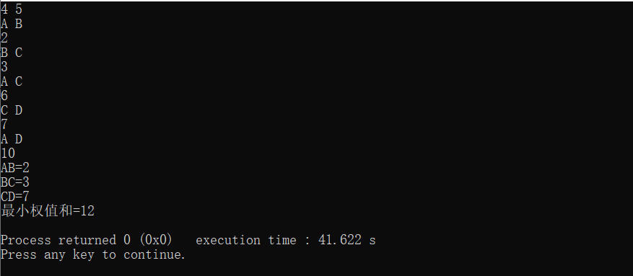

六、实验环境

（1）Windows 10系统下
（2）编程环境：CLion2019.2，codeblocks17.12

七、实验体会
普里姆算法（Prim算法）从已知扩散寻找最小。它的实现方式和Dijkstra算法相似但稍 微有所区别，Dijkstra是求单源最短路径。而每计算一个点需要对这个点重新更新距离。而 prim甚至不用更新距离。直接找已知点的邻边最小加入即可！

